Załącznik nr 5 do zapytania ofertowego

OPIS PRZEDMIOTU ZAMÓWIENIA
BLOK 1 – dostawa stołów wykładowych i krzeseł wykładowych
Lp | Opis
1 | 2
1 | STÓŁ WYKŁADOWY 160x65:  materiał, kolor, cechy szczególne:  - blat wykonany z płyty laminowane odpornej na promienie słoneczne, uszkodzenia mechaniczne, zadrapania, temperaturę oraz rozlane płyny;  - obrzeże blatu wykończone ABS;  - kolor: szary lub zbliżony;  - blenda w kolorze blatu (nie wystająca poza obrys mebla);  - kształt stołu: prostokąt;  - konstrukcja podstawy: typu „O”;  - regulowane stopki;  - kolor podstawy: stal malowana proszkowo w kolorze szarym lub zbliżonym;  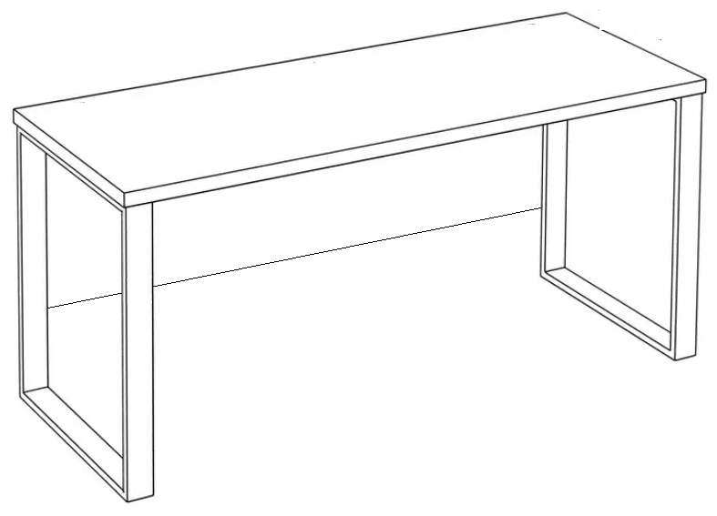wymiary:  - długość blatu: 160 cm (± 10 cm);  - szerokość: 65 cm (± 5 cm);  - wysokość: 77 cm (± 5 cm);  - grubość blatu: 2,4 – 3,6 cm;  - ABS o grubości: 2 mm (± 1 mm);  - rozmiar stelaża: 160x60cm;  - nogi o profilu 6x2 cm lub 8x2 cm.
2 | KRZESŁO WYKŁADOWE:  materiał, kolor, cechy szczególne:  - szerokie siedzisko;  - siedzisko tapicerowane tkaniną w kolorze czarnym;  - oparcie tapicerowane z siatki w kolorze czarnym;  - metalowe podłokietniki zintegrowane z nogami;  - 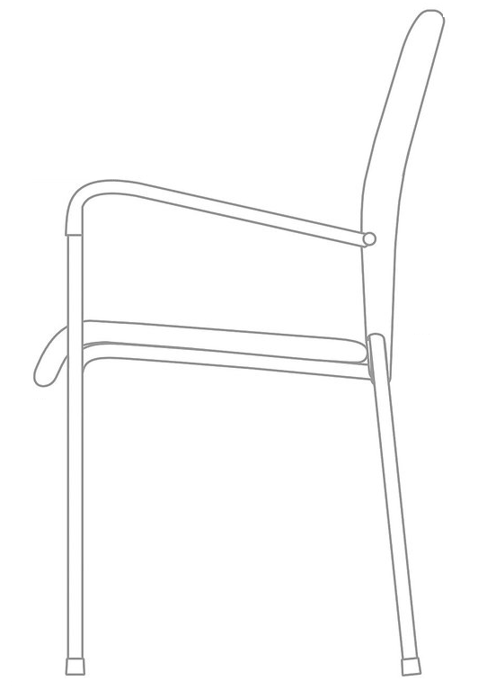podłokietniki z nakładkami;  - stelaż chromowany lub czarne;  - stopki chroniące podłogę;  - możliwość układania w stosy.  wymiary:  - wysokość całkowita: 90 cm (± 5 cm);  - wysokość siedziska: 45 cm (± 3 cm);  - szerokość całkowita: 55 cm (± 5 cm);  - szerokość siedziska: 46 cm (± 2 cm);  - głębokość całkowita: 55 cm (± 2 cm);  - głębokość siedziska: 46 cm (± 2 cm).
- Zamieszczone zdjęcia lub rysunki mają na celu jedynie przybliżyć wymagania takie, jak kształt czy proporcje.
- Termin wykonania zamówienia 30 dni kalendarzowych od dnia podpisania umowy.
- Wykonawca w ramach przedmiotu umowy zobligowany jest do dostarczenia wyposażenia stanowiącego przedmiot zamówienia do Ośrodka Szkoleń Specjalistycznych Straży Granicznej, 59-800 Lubań, ul. Wojska Polskiego 2, dokonania ich rozładunku, wniesienia do pomieszczeń wskazanych przez Zamawiającego oraz montażu, ustawienia i wypoziomowania w miejscach zgodnie z dyspozycjami Zamawiającego.
- Równoważność: Jeżeli w dokumentach zamówienia wskazano znaki towarowe, patenty
lub pochodzenie, źródło lub szczególny proces, który charakteryzuje produkty lub usługi dostarczane przez konkretnego Wykonawcę i mogłoby to doprowadzić do uprzywilejowania lub wyeliminowania niektórych Wykonawców lub produktów, Zamawiający dopuszcza zastosowanie przez Wykonawcę rozwiązań równoważnych w stosunku do opisanych
w dokumentach zamówienia, pod warunkiem, że będą one posiadały co najmniej takie same lub lepsze parametry wydajności lub funkcjonalności, parametry jakościowe i cechy użytkowe oraz nie obniżą standardów określonych w dokumentach zamówienia. W takim przypadku wykonawca, zobowiązany jest złożyć wraz z ofertą opis rozwiązań (materiałów i produktów) równoważnych oraz wykazać, że spełniają one wymagania określone przez zamawiającego.

